1. ให้ไปที่ pull ไฟล์ข้อมูลเพิ่มเติมจาก <https://github.com/wichadak/2110322_DB_SYS> โดยจะมีไฟล์ต่างๆ ของ exercise นี้ อยู่ภายใต้ folder ชื่อ MongoDBExercise ซึ่งประกอบด้วยไฟล์สคริปต์ชื่อ run_mongodbimport ใช้นำเข้าข้อมูล และ folder ย่อย ชื่อ ordersystem_for_mongo ที่มีชุดไฟล์ข้อมูล เราจะใช้ไฟล์เหล่านี้มาสร้างฐานข้อมูล ordersystem ในเวอร์ชัน mongodb
2. เดิมใน exercise SQL. ระบบ ordersystem ประกอบด้วย 4 ตาราง คือ ตาราง customer, order, order_lines, และ product ดังรูปต่อไปนี้ แต่ ordersystem เวอร์ชัน mongodb จะเหลือ 3 collections โดยจะรวม order_lines เข้ามาเป็น embedded document ของ order

1. ทำการนำเข้าข้อมูลในแต่ละ collection โดยใช้คำสั่งใน run_mongoimport หรือจะ import ผ่าน GUI ของ compass ก็ได้
2. เมื่อได้ collections ของข้อมูลเรียบร้อยแล้วให้เขียนคำสั่งใน mongodb เพื่อตอบโจทย์ต่อไปนี้

*โดยแต่ละข้อให้สร้าง 1 ไฟล์ เก็บคำสั่งของ mongodb*

*โดยกำหนดชื่อไฟล์เป็น 4_1.txt, 4_2.txt,…*

*จากนั้นให้ zip ไฟล์ 4_1.txt,…, 4_16.txt และ upload zip file เข้าใน mycourseville*

* 1. แสดงจำนวนลูกค้าแยกตาม customer_zipcode โดยเรียงตามจำนวน customers จากมากไปน้อย ถ้าเท่ากันให้เรียงตาม customer_zipcode จากน้อยไปมาก

Expected output

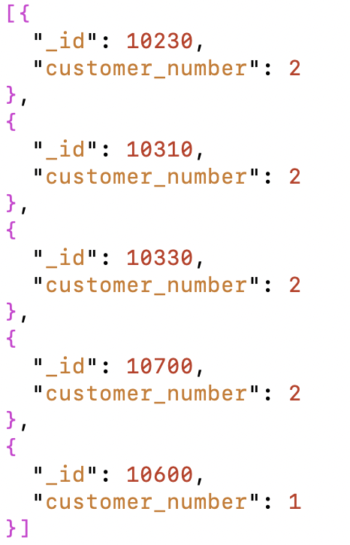

* 1. แสดงจำนวนลูกค้าแยกตาม customer_zipcode โดยเรียงตามจำนวน customers จากมากไปน้อย ถ้าเท่ากันให้เรียงตาม customer_zipcode จากน้อยไปมาก โดยแสดงเฉพาะ customer_zipcode ที่มีจำนวนลูกค้ามากกว่า 1

Expected output

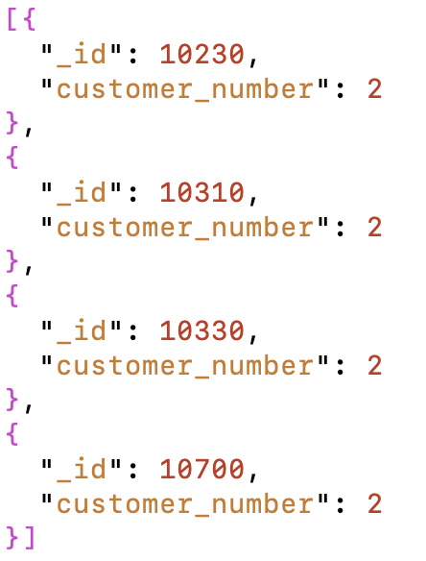

* 1. จงแสดงรายการออเดอร์ของลูกค้ารหัส 10001 โดยเรียงลำดับของรหัสออร์เดอร์จากน้อยไปมาก

Expected output

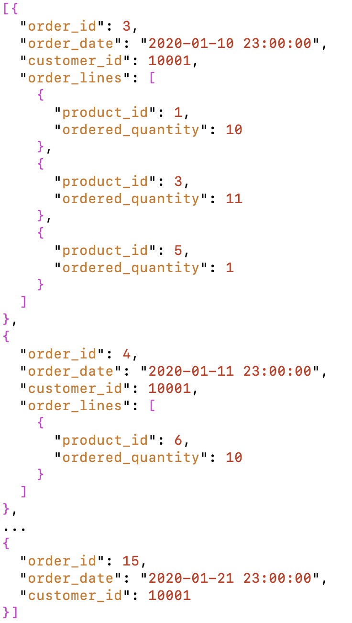

* 1. แสดงรหัสสินค้าและคำบรรยายสินค้าที่มีรายการสั่งซื้อมากสุด โดยเรียงลำดับตามรหัสสินค้าจากน้อยไปมาก

Expected output

* 1. จงแสดงรหัสลูกค้า ชื่อลูกค้า และจำนวนออเดอร์ที่สั่งโดยลูกค้าแต่ละคน โดยเรียงลำดับข้อมูลตามจำนวนออเดอร์จากมากไปน้อย

Expected output

* 1. จงแสดงรหัสลูกค้า และชื่อลูกค้า ที่มีจำนวนออเดอร์มากอันดับแรก ถ้ามีมากกว่า 1 คนให้เอาชื่อคนที่มีค่าน้อยสุดเรียงตามลำดับตัวอักษร

Expected output

* 1. แสดงรหัสสินค้า คำบรรยายสินค้า และ จำนวนชิ้น ที่ถูกสั่งซื้อมากสุด

Expected output

* 1. จงแสดงรายชื่อลูกค้าที่มีจำนวนออเดอร์มากสุด 3 อันดับแรก และจำนวนออเดอร์ของลูกค้าเหล่านั้น ถ้ามีจำนวนออเดอร์มากสุดเท่ากันให้เรียงตาม customer_name จากน้อยไปมาก

Expected output

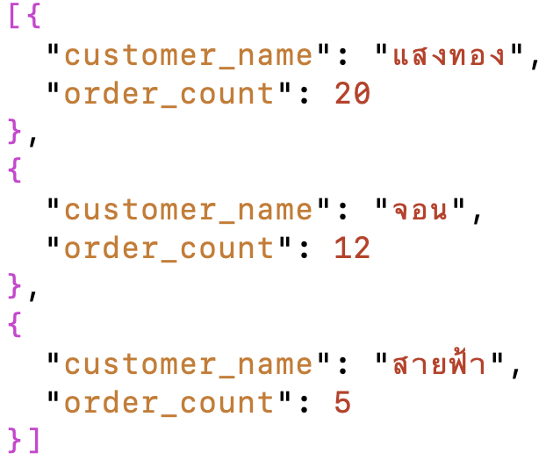

* 1. จงแสดงรหัสและรายชื่อลูกค้า (ไม่ซ้ำ) ที่มีการสั่งสินค้าตั้งแต่วันที่ 2020-01-10 ถึง 2020-01-15 โดยใช้รหัสลูกค้าในการเรียงลำดับการแสดงผลจากน้อยไปมาก

Expected output

* 1. จงแสดงรายการรหัสสินค้า (product_id) คำอธิบายสินค้า (product_name) และสีของสินค้า (product_color) ทั้งหมดที่มีสีขาวประกอบ โดย white เป็นตัวใหญ่หรือเล็กก็ได้ โดยให้เรียงลำดับตามรหัสสินค้าจากน้อยไปมาก

Expected output

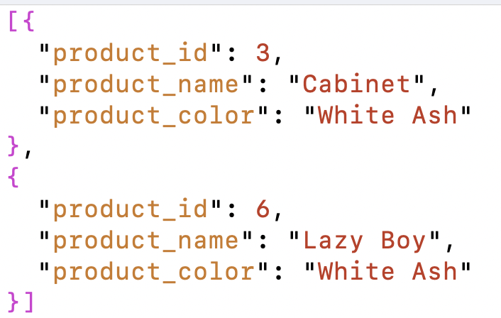

* 1. จงแสดงรายการรหัสและชื่อลูกค้าทั้งหมดที่ยังไม่เคยมีรายการสั่งซื้อของเลย โดยเรียงตามลำดับ customer_id จากน้อยไปมาก

Expected output

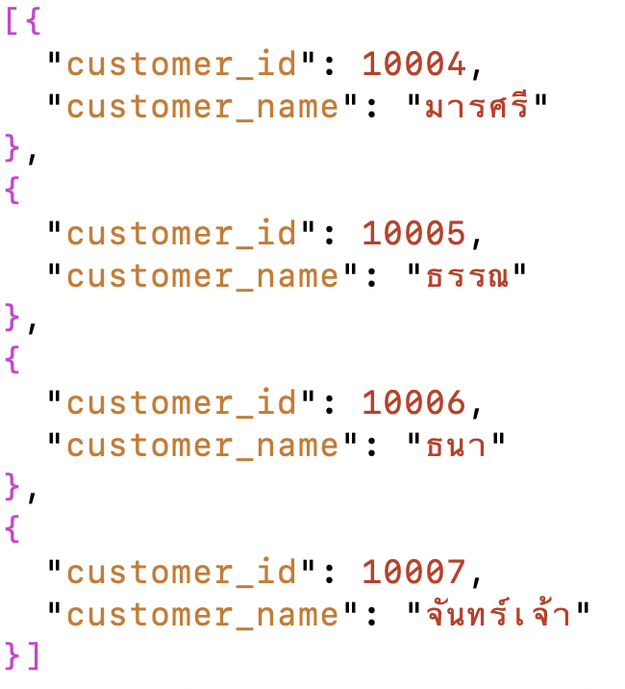

* 1. จงแสดงจำนวนออเดอร์ที่เกิดขึ้นระหว่างวันที่ 2020-01-10 ถึง 2020-01-15

Expected output

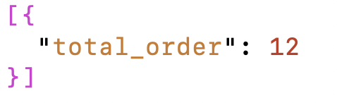

* 1. จงแสดงค่า total payment ของออเดอร์หมายเลข 3

Expected output

* 1. เพิ่มข้อมูลสินค้าใหม่ต่อไปนี้เข้าตาราง product

product_id, product_name, product_color, produce_price

7,kitchen cabinet,Cherry,1500.00

8,table,Red Oak,550.00

และหลังเพิ่มแล้วให้ทำการ select รายการทั้งหมดของ product ออกมาแสดงด้วย

* 1. ลบรายการทั้งหมดของ customer_id 10001 ออกจากตาราง customer และข้อมูลทั้งหมดของ customer 10001 ในตารางทั้งหมดที่เกี่ยวข้อง จากนั้นทำการ select * from ตาราง customer, ordert, และ order_line ออกมาแสดง
  2. ทำการ update ราคา product Sofabed จาก 7500.00 เหลือ 5400.00 และทำการ select * from product มาแสดง

1. ให้ความเห็นว่าการ embed ข้อมูลอาจจะทำในรูปแบบใดอีกในฐานข้อมูล ordersystem ข้างต้น และเลือกใช้การ embed ข้อมูลอย่างไรบ้างในระบบ เพราะอะไร